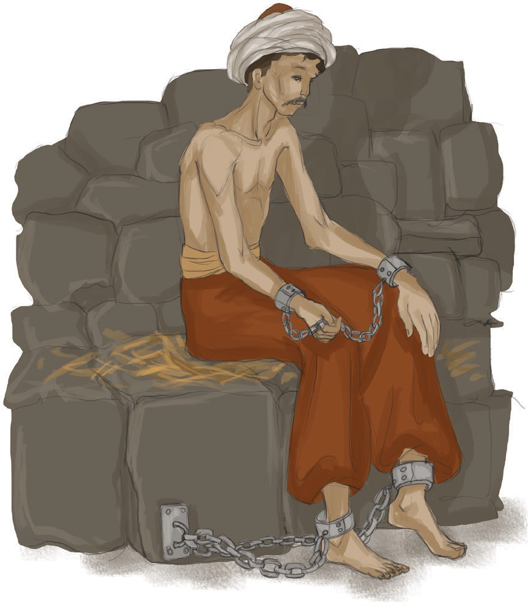A pincelépcsők iszamlósak voltak a penésztől, és az öreg kövek sa- vanyú párát sóhajtottak, amikor Kales meggyújtotta a kanócot a kis olajmécsesben. A nagy kulcs rekedten csikordult a zárban, és Kales berúgta a nehéz ajtót. Magasra tartotta a mécsest,

és jókedvűen szólt:

* Na, kisfiam, derék Szahin, hogy vagy?

A fal mellett, lapos köveken, mállott, nedves szalmán ült a fogoly. Szemében visszalobogott az olajmécs kis lángja, és úgy látszott, az egész emberből már csak a szemei élnek.

Keze aszott és szürke volt, mint a kövek, melyekről hal- kan cseppent néha a víz, és hangja rekedten suttogott, alig ért el a kapitányig.

* + Meddig kínzol még, uram? A váltságdíjat úgyis meg- kapod... kérlek, végezz velem...

Kales letette a mécset egy kiálló kőre.

* + De hát mi bajod van, emberséges Szahin? Csak szólj, fiam... azért jöttem. Jó atyád ugyan nem nagyon siet fizetni érted, de én szívesen adok neked kölcsön, ha éppen pénz kellene.

Vagy talán valami ital kellene? Bor? Mulatni akarsz? Nagy kutyák vagytok ti, törökök – nevetett a jókedvű kapitány –, vizet prédikáltok, és bort isztok!

* + Mi örömöd telik ebben, uram? Nálunk is voltak keresztény foglyok, és emberségesen bántunk ve- lük. Volt legalább levegőjük és világosságuk...

Kales részvevően csóválta a fejét.

* + A szívem szakad meg, Szahin barátom, de világosságot és levegőt csak az isten adhat... Imádkozni fogok neked levegőért és napsugárért, de szólhatnál te is Allahnak, mert az enyém az utóbbi időben nem- igen hallgat rám...
  + Azon nem csodálkozom, uram...
  + No látod! Ugye, hogy igazam van? Miért vagy hát ilyen telhetetlen?... Mindened megvan, és ilyen kérésekkel gyötörsz.

Felemelte a kis világosságot. Odatartotta a fogoly lábán levő bilincsekhez, melyeknek lánca a falhoz volt vasalva.

* + Megnézem, fiacskám, nehogy lerúgd ezt a drágaságot... tudod, szeretem a rendet... én már csak ilyen vagyok. Ezért is jövök hozzád mindennap, hogy tudjam, nincs-e valamire szükséged. Ez az én dol- gom! És ha kell valami, csak szólnod kell... De te nem szólsz, és ezért szomorú az én szívem. Most pedig elmegyek, szívem Szahinja. Allah legyen veled! – És fütyörészve bevágta az ajtót.

Felérve a napvilágra, nagyot lélegzett a friss, napsugaras levegőből.

„Rossz bőrben van ez a pogány kutya, és még időnap előtt megeszi a fene – dörmögött –, valami lyukat mégiscsak vágatok a falba.”

És délután már – igaz, csak tenyérnyi nyíláson – benevetett a tavaszi ég Szahinra, aki homlokával érintette a nyirkos földet:

* + Allah, te vagy az élő és örökkévaló!

És szeme mohón itta a fényt, amely meleg volt és illatos, mint maga tavasz, melynek palástja ott úszott a levegőben.